《全球案例发现系统》

（一）数据库简介
全球案例发现系统（Global Cases Discovery System, 简称GCDS）整合了世界众多知名案例研究机构的研究成果，定位于为从事案例开发和案例教学的用户提供一站式检索和传送服务。
GCDS由工商管理专业类的《中国工商管理案例库》、《工商管理案例素材库》、《全球工商管理案例在线》以及公共管理专业类的《中国公共管理案例库》、《公共管理案例素材库》、《全球公共管理案例在线》等六个数据库组成，提供案例全文、案例素材和案例索引三种类型的文献数据，以满足用户在案例教学和案例开发中的全面需求。
GCDS能够为高等院校的案例研究和教学工作提供强有力的支持。
数据库网址：www.htcases.com.cn

（二）我校订购资源
全库，共6个子库。
- 中国工商管理案例库
《中国工商管理案例库》收录了清华大学经济管理学院中国工商管理案例研究中心及国内著名高校投入巨资开发的高质量案例全文。每一篇案例全文均严格按照哈佛案例研发标准研发，其撰写需长期跟踪目标企业并实地调研，篇均研发周期约6个月。
目前该数据库已经能够提供13个学科门类的案例全文，分别是：供应链管理与物流、创业与创新、会计与控制、金融、人力资源、商业环境和社会责任、信息管理与电子商务、市场营销管理、运营管理、战略管理与执行、综合管理、组织行为与领导力、其他。
- 工商管理案例素材库
《工商管理案例素材库》采集了众多知名媒体的相关报导，重点筛选出社会关注度高、蕴含深刻商业内涵且具有较高案例开发价值的典型性商业事件，为阅读和理解《中国工商管理案例库》提供辅助材料。
目前该数据库已经覆盖了13个学科门类的案例素材，分别是：会计与控制、商业环境和社会责任、创业与创新、金融、人力资源、信息管理与电子商务、综合管理、市场营销管理、运营管理、组织行为与领导力、战略管理与执行、供应链管理与物流、其他。
该数据库每天都会进行更新，以保证用户及时了解最新的商业事件。
- 全球工商管理案例在线
《全球工商管理案例在线》收录了清华大学经济管理学院中国工商管理案例中心、哈佛商学院（Harvard）、毅伟商学院（Ivey）和欧洲案例交流中心（ECCH）等著名案例研究机构的案例详细信息，方便用户了解和掌握国内外工商管理案例库的发展动态。
该数据库作为全球案例发现系统的搜索引擎，提供了数万条案例文献的索引信息，纳入在13个学科门类中，分别是：创业与创新、会计与控制、金融、人力资源、商业环境和社会责任、信息管理和电子商务、市场营销管理、运营管理、战略管理与执行、综合管理、组织行为与领导力、供应链管理与物流、其他。
该数据库每周都会进行更新，以动态追踪上述机构的研究成果。
- 中国公共管理案例库
《中国公共管理案例库》是清华大学公共管理学院中国公共管理案例中心自主开发的具有时效性、本土性和典型性的高质量教学案例库，主要用于公共管理领域的教学、培训和研究，亦可作为政府部门和机构的智库，服务于中国公共管理教育事业的发展。
该数据库中的每一篇案例均由清华大学公共管理学院教师指导，硕士和博士研究生等专业的案例写作人员基于实地调研和各类参考文献开发写成，具有真实性、典型性和冲突性特点，能够培养MPA学生在公共管理理论框架下分析、解决问题的能力，实现了理论与实践的有效结合。
- 公共管理案例素材库
《公共管理案例素材库》采集了众多知名媒体的相关报导，重点筛选出社会关注度高、蕴含深刻内涵且具有较高案例开发价值的典型性公共事件，为阅读和理解《中国公共管理案例库》提供辅助材料。
目前该数据库已经覆盖了10个学科门类的案例素材，分别是：公共政策、公共经济学、公共部门战略管理、公共危机管理与决策、非营利与公共事业管理、国际事务和战略管理、廉政建设、领导科学与艺术、区域发展与城市治理、政府组织与管理。
该数据库每天都会进行更新，以保证用户及时了解最新的公共事件。
- 全球公共管理案例在线
《全球公共管理案例在线》主要收录了哈佛肯尼迪学院和清华大学中国公共管理案例中心的案例详细信息，方便用户了解和掌握国内外公共管理案例库的发展动态。
该数据库作为全球公共管理案例的搜索引擎，提供了数万条案例文献的索引信息，纳入在10个学科门类中，分别是：公共政策、公共经济学、公共部门战略管理、公共危机管理与决策、非营利与公共事业管理、国际事务和战略管理、廉政建设、领导科学与艺术、区域发展与城市治理、政府组织与管理。
该数据库每周都会进行更新，以动态追踪上述机构的研究成果。

（三）数据库使用简介
1.浏览：学科分类、检索（简单检索、高级检索）、热门案例/最新文章
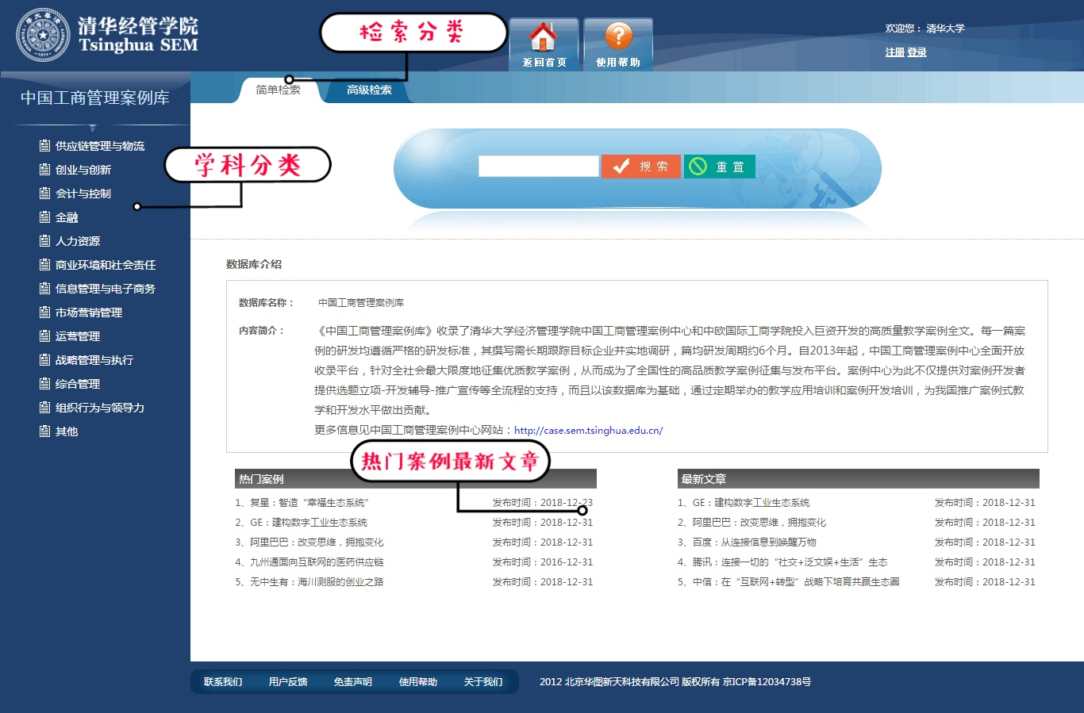
2.自动聚类:检索后，可实现检索结果按数据库、研究领域、年份、适用读者等指标自动分类展示，进一步缩小筛选范围，提高查找效率。
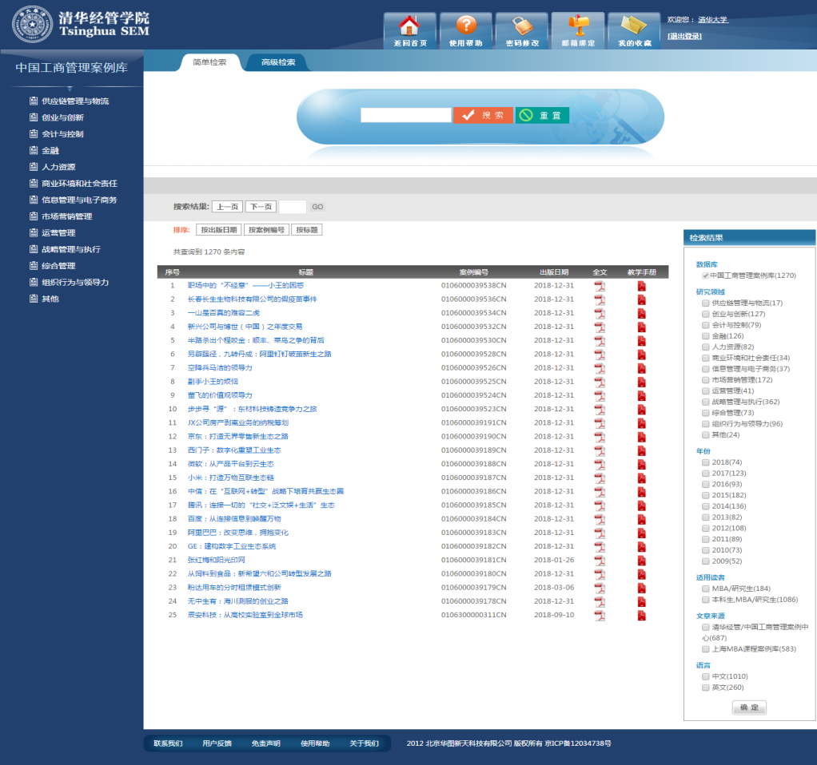

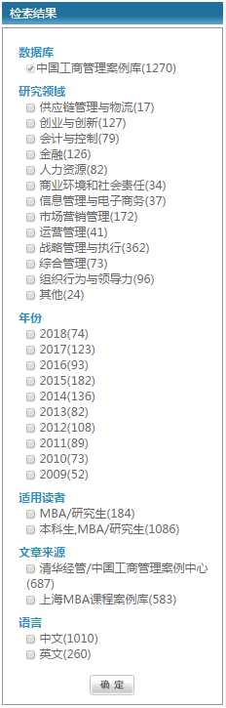

3.资源管理：账号权限、教师账号、学生账号、我的收藏
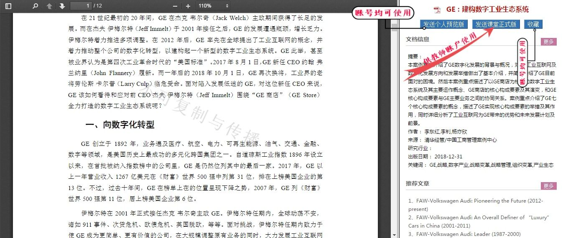

审校:唐唐
组稿：资源建设中心

